Enterprise Europe Network

Sieć Enterprise Europe Network obejmuje blisko 600 ośrodków partnerskich w 52 krajach. Świadczy usługi skierowane do lokalnych MŚP w zakresie innowacji oraz konkurencyjności w Europie oraz poza nią. W ciągu zaledwie 3 lat funkcjonowania, Sieć zapewniła wsparcie dla ponad 2,5 miliona MŚP oraz zorganizowała różnego typu wydarzenia, w których uczestniczyło 600 000 przedsiębiorców. Niewątpliwym sukcesem Sieci Enterprise Europe Network jest udział 35 000 małych przedsiębiorstw międzynarodowych misjach gospodarczych oraz spotkaniach kooperacyjnych.
Więcej informacji na temat Sieci Enterprise Europe Network dostępnych jest na poniższych stronach:
www.enterprise-europe-network.ec.europa.eu
een.org.pl

Organizatorzy:
Ośrodek Enterprise Europe Network w Londynie
przy wsparciu:
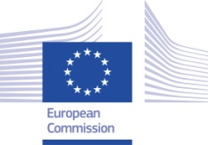
Matchmaking 2012
Matchmaking 2012 6 6 listopada 2012

Dołącz do nas i:
- Spotkaj potencjalnych partnerów biznesowych
Więcej informacji na temat wydarzenia oraz formularz rejestracyjny dostępne na stronie:
www.b2match.eu/wtm2012

- Ustal grafik indywidualnych spotkań biznesowych zgodnych z Twoimi potrzebami
- Ciesz się uczestnictwem w jednych z największych na świcie targów dla sektora turystycznego
Szczegółowych informacji udziela:
Tomasz Charkot
tel.: 74 64 80 438
e-mail: tomasz.charkot@darr.pl

World Travel Market
Targi skierowana są do szerokiego spektrum odbiorców, którzy poszukują partnerów handlowych i technologicznych w Europie i poza nią. Udział w World Travel Market jako obowiązkowy powinny potraktować przede wszystkim :
- biura podróży
- touroperatorzy
- hotele
- dostawcy technologii, marketingu i komunikacji
- dostawcy usług finansowych w sektorze turystycznym,

World Travel Market Matchmaking 2012
Data
8 listopada 2012
Czas trwania: 10.00-18.00

Lokalizacja:
ExCel London
1 Western Gateway
Royal Victoria Dock London Docklands
E16 1XL
UK

Termin rejestracji
do 29 października
Jak to działa ?
- Wystarczy wejść na stronę www.b2match.eu/wtm2012, zarejestrować profil przedsiębiorstwa do 29 października
- Zalogowany użytkownik może przeglądać profile zarejstrowanych przedsiębiorstw i rezerwować spotkania do 5 listopada
- Uczestnik World Travel Market Matchmaking otrzyma swój
harmonogram spotkań
- Zarejstrowany uczestnik podczas trwania World Travel Market bierze udział we wcześniej zaaranżowanych spotkaniach kooperacyjnych

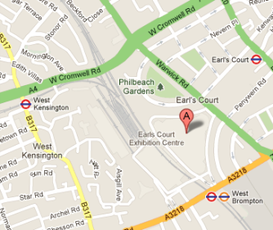

Dlaczego warto wziąć udział w spotkaniach kooperacyjnych?
- Jest to szansa na poznanie potencjalnych partnerów biznesowych
- Ośrodki Enterprise Europe Network oferują wsparcie przed i w trakcie trwania imprezy
- Uczestnik drogą on-line sam wybiera partnerów do spotkania biorąc pod uwagę udostępnione profile przedsiębiorstw

Uczestnictwo w spotkaniach bilateralnych jest bezpłatne. Wstęp na targi World Travel 2012 jest wolny od opłat po wcześniejszej rejestracji na stronie głównej targów http://www.wtmlondon.com/page.cfm/Link=223

